Програма
Австралия, Куала Лумпур

28 май – 21 юни 2014

Програма на пътуването
Ден 1 | Тръгване от София с полет до Истанбул и Куала Лумпур.
28-Maй
Ден 2 | Пристигане в Kuala Lumpur на 29 май сутринта в 06.35 ч.
29-Maй | Настаняване в хотел на летището на Kuala Lumpur. Свободно време за почивка до полета за Сидни в 21:00 часа на 29.05.14.
Ден 3 | Пристигане в Сидни
30-Maй | 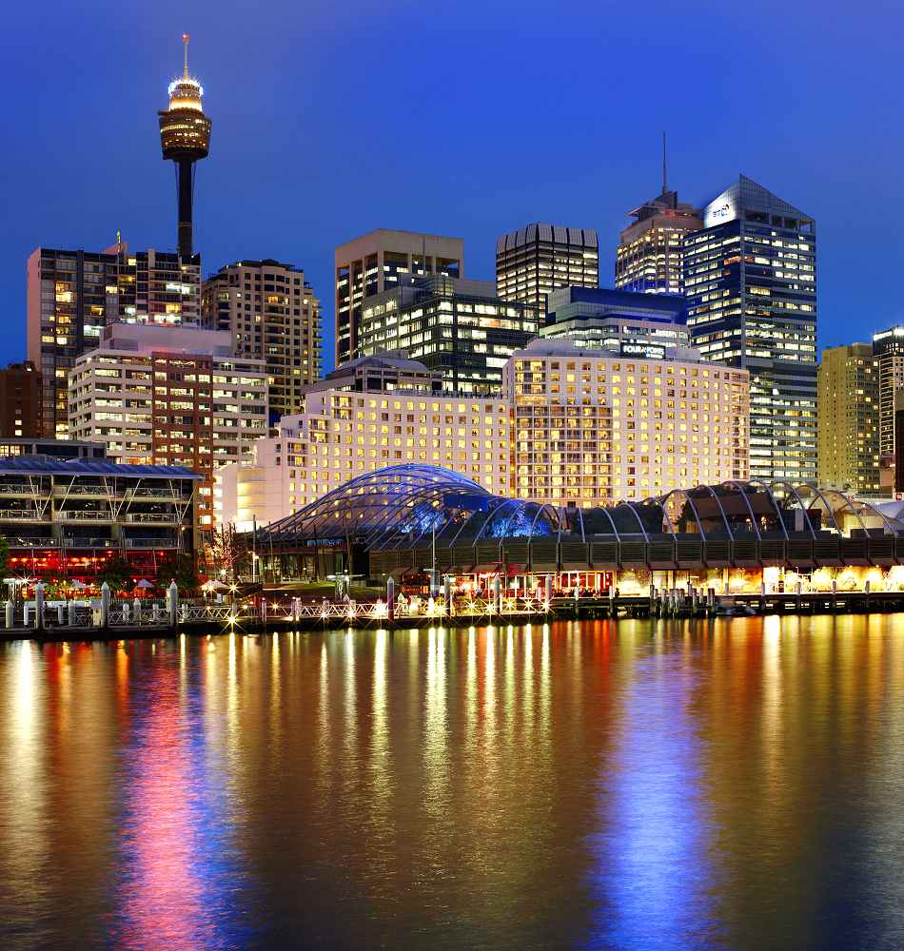Трансфер летище – хотел. Настаняване в хотел Four Points by Sheraton, Сидни. Свободен ден с възможност за идивидуални разходки.  Сидни е най-големият и най-стар град в Австралия (основан през 1778 г.), столица щата  Нов Южен Уелс. Той често е обявяван за един  от най-красивите градове в света, впечатляващ с пристанището си,  красивото крайбрежие, топъл климат и градски живот.  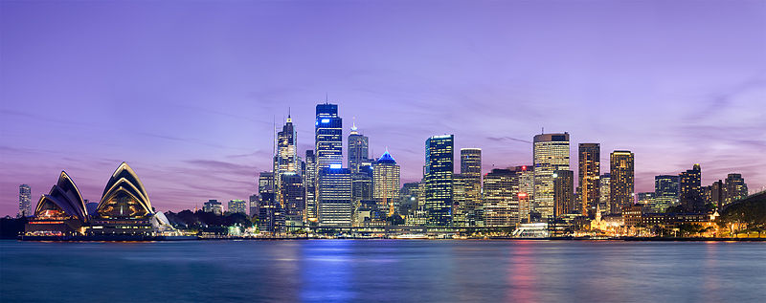
 | Нощувка в хотел Four Points by Sheraton, Сидни
Ден 4 | Обзорна екскурзия на забележителностите на Сидни & Bondi Beach
31-Maй-14 | Разходка в Chinatown и историческия район the Rocks area - „родното място на града”,там ще видите много исторически улици и тесни алеи, павирани с едри камъни, красиви църкви и някои от най-старите сгради в Сидни, кръчмите и хотелите, които са били посещавани от местните жители и моряците. Турът продължава със спиращите дъха гледки на Sydney Harbour от Mrs. Macquarie’s Chair (пясъчна скала, издялана във формата на пейка от затворници през 1810 за жената на Губернатор Macquarie Елизабет). Следват красивата скала the Gap в океана, която гледа към Тасманийско море и златните пясъци на Bondi Beach – един от най-известните и красиви плажове в целия свят.  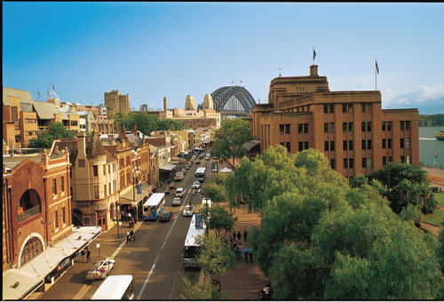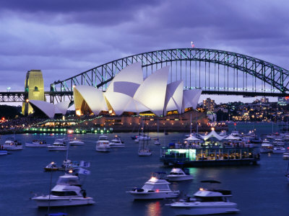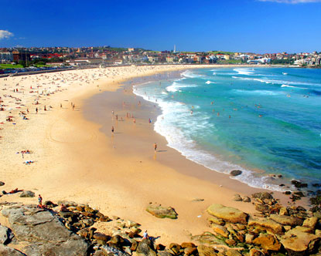
 | Нощувка в хотел Four Points by Sheraton, Сидни
Ден 5  01-Юни-14 | Откриване на конференцията на Rotary International, Сидни.  Свободен ден с възможност за идивидуални разходки
 | Нощувка в хотел Four Points by Sheraton, Сидни
Ден 6 | Еднодневна екскурзия до Blue Mountains
02-Юни-14 | Екскурзия до парк Катуумба, който е под защитата на ЮНЕСКО и е известен със своите Blue Mountains. По време на тура ще видите скалната формация Three Sisters, от където се разкрива уникална гледка над Jamison Valley и ще посетите туристическата атракция Scenic World с обиколка с най-стръмната железница в света. Следващата спирка е Leura с очарователните си антикварни магазини. Посещение на отличения парк за диви животни Featherdale Wildlife Park и среща с глезливата коала. В парка можете да видите още от известните австралийски животни: кенгуру, крокодил, австралийски варан и опосум.  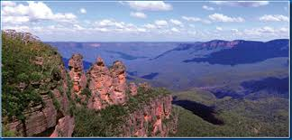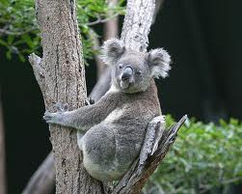
 | Нощувка в хотел Four Points by Sheraton, Сидни
Ден 7 | Сидни - свободен ден с възможност за идивидуални разходки
03-Юни-14 | Нощувка в хотел Four Points by Sheraton, Сидни
Ден 8 | Сидни - свободен ден с възможност за идивидуални разходки
04-Юни-14 | Закриване на на конференцията на Rotary International, Сидни.  Нощувка в хотел Four Points by Sheraton, Сидни
Ден 9 | Сидни – Coffs Harbour
05-Юни-14 | Сутринта отпътуване от Сидни. По пътя се разкриват красиви гледки на крайбрежието на New South Wales. Спирка на Port Macquarie по пътя за курортното градче на Coffs Harbour - това е целогодишно популярна туристическа дестинация заради комбинацията от златни пясъчни плажове, високи планини, гъсти тропически гори, бананови плантации и бистри потоци. Посрещане на рецепция, настаняване и вечеря .  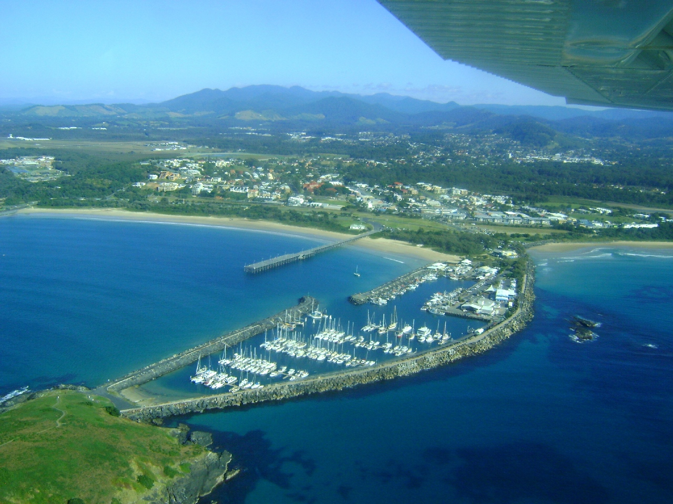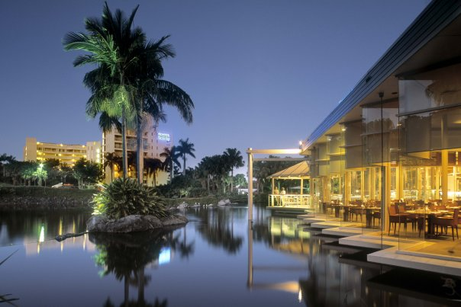
 | Нощувка в хотел Novotel Pacific Bay Resort, Coffs Harbour.
Ден 10 | Coffs Harbour – Gold Coast
06-Юни-14 | Сутринта отпътуване към Cape Byron Lighthouse, най-източната точка на Австралия. Спирка на изключителния Byron Bay за обяд (не е включен в цената), след което турът прдължава през тучната Tweed River Valley към известния Gold Coast. Вечерта може да изберете един от многото и ресторанти или кафета на Gold Coast. Района на Gold Coast се счита за туристическата столица на Австралия. Освен за сърфисти тук е подходящо и за семейства, тъй като има много увеселителни паркове.  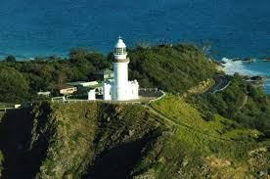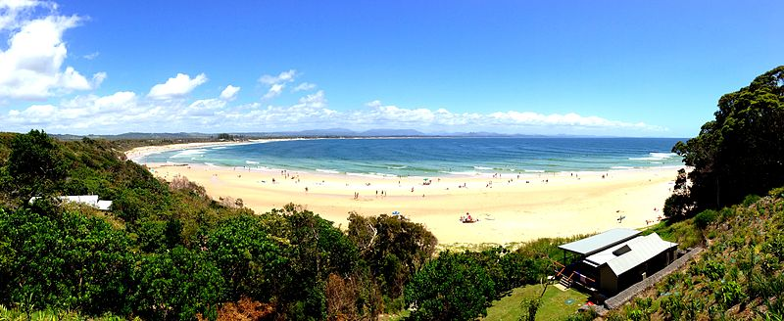
 | Нощувка в хотел Vibe Hotel, Gold Coast
Ден 11 | Gold Coast – Noosa
07-Юни-14 | Отпътуване към Brisbane – обзорен тур. Посещение на Australia Zoo, станала известна със световната документална поредица Crocodile Hunter на Steve Irwin и Teri Irwin. Разглеждане на Australia Zoo Wildlife Hospital или шоуто в световноизвестния Crocoseum. Australia Zoo печели наградата в категорията ”Най-важна туристическа атракция” за 2003-2004 г. на Австралийските туристически награди. Посещението в Australia Zoo ще ви остави незабравим спомен от дивата природа. Вашата последна дестинация е Noosa на Sunshine Coast.  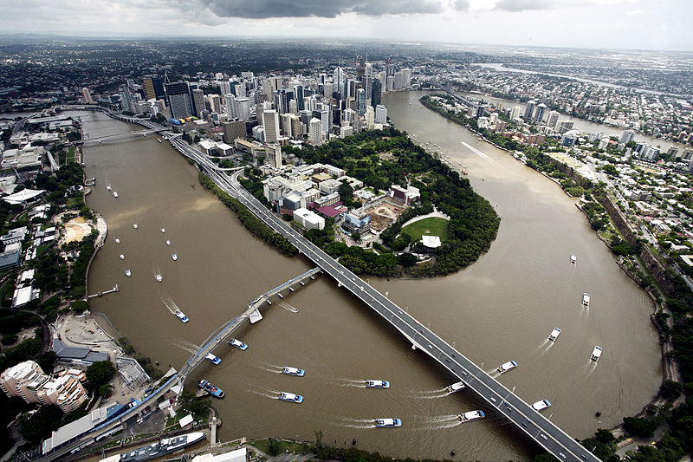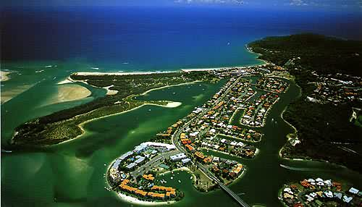
 | Нощувка в хотел The French Quarter, Noosa
Ден 12 | Noosa - свободен ден
08-Юни14 | Самостоятелно разглеждане на Noosa. Ако желаете може да поплувате на Noosa Main Beach или да се разходите из Noosa National Park. Ако обичате приключенията, може да се качите на лодка през Noosa Everglades и да се насладите на девствени плажове, езера, мангови гори и да преоткриете , че флората и фауната тук са незабравими.  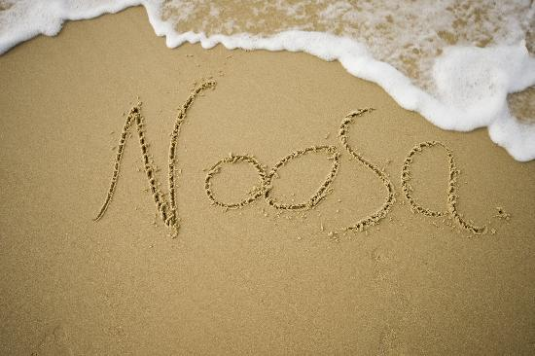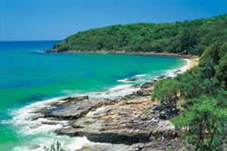
 | Нощувка в хотел The French Quarter, Noosa
Ден 13 | Noosa – Hervey Bay
09-Юни-14 | През този ден ще разгледате Fraser Island, който е включен в списъка на Световното природно наследство на ЮНЕСКО. По време на 4WD тур ще посетите цветните плажове на Rainbow Beach преди да се качите на ферибот до Fraser Island. Разходка през древната тропическа гора на Central Station с нейните огромни дървета каури - хилядолетни дървета, изчезващ вид заради дейността на хората, използвали са го за направата на канута, кораби и др.съдове. Посещение на езерото Lake McKenzie, обрадено с прекрасни бели пясъчни плажове. Обяд – барбекю преди завръщането на континента. Настаняване в хотел и вечеря  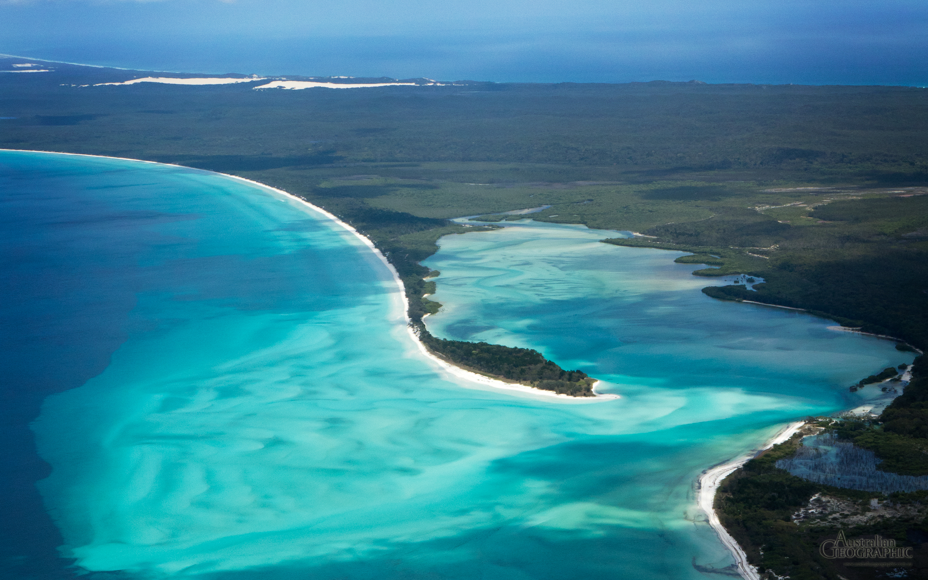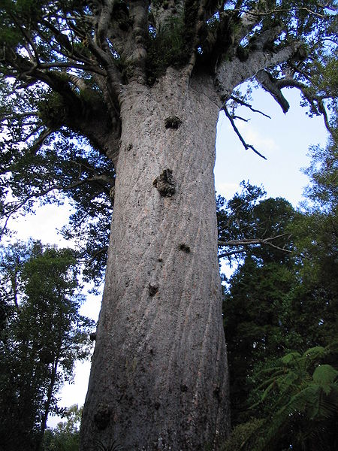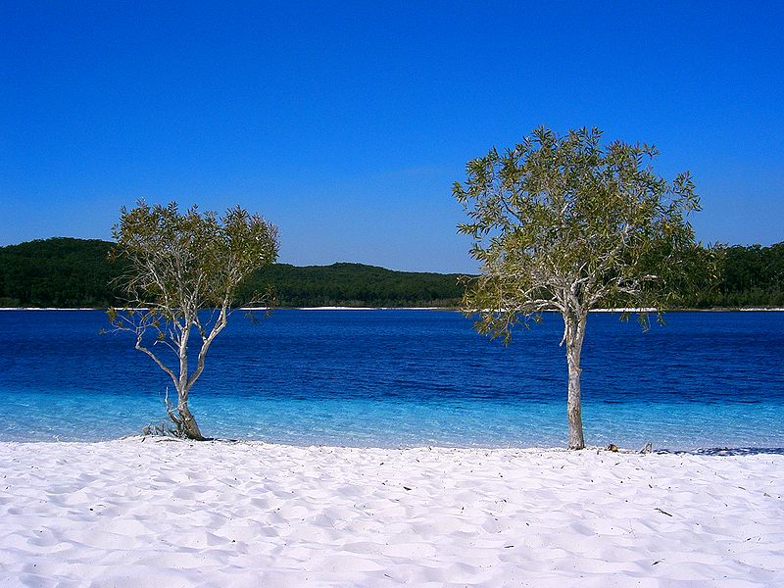
 | Нощувка в хотел Mantra, Hervey Bay
Ден 14 | Hervey Bay – Rockhampton
10-Юни-14 | Отпътуване към Rockhampton - the beef capital of Australia. По пътя спиране на Langmorn Station. Следобеден чай във фермата Queenslander, построена 1873 г. Преминаване през Тропика на Козирога на Fitzroy River по пътя за Rockhampton.  Настаняване в хотел и вечеря.  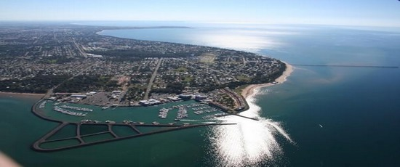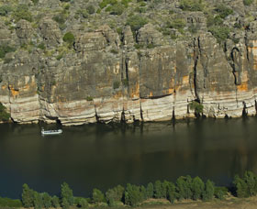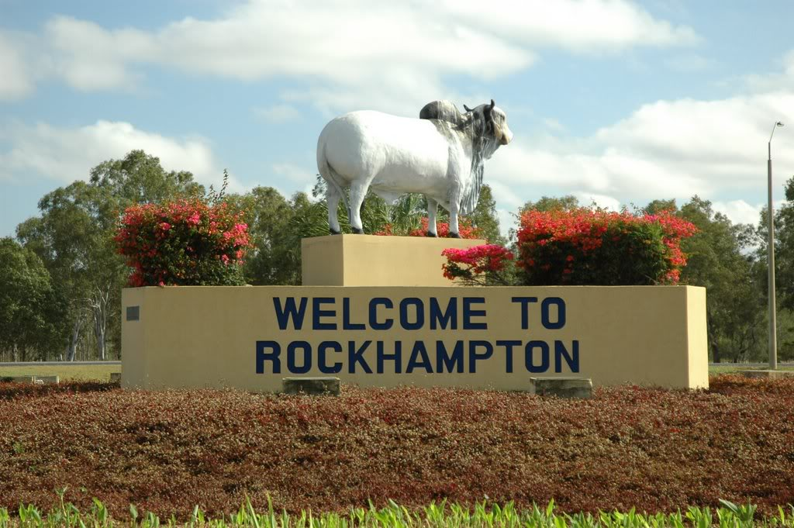
 | Нощувка в хотел Travelodge, Rockhampton.
Ден 15 | Rockhampton – Daydream Island
11-Юни-14 | Пътуване на север през Mackay – захарната столица на Австралия, към Airlie Beach – отправна точка към Whitsunday Islands. Ферибот до Daydream Island - сърцето на впечатляващия Great Barrier Reef.  Настаняване в хотел и вечеря – настаняването е в Ocean Balcony Rooms.  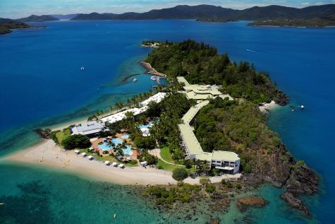
 | Нощувка в хотел Daydream Island Resort & Spa,.
Ден 16 | Daydream Island - свободен ден
12-Юни-14 | Свободен ден за индивидуални разходки из Daydream Island.  Можете да се насладите на красивите заливи, острови, плажове на круиз до Whitehaven Beach. Възможност за разходка из тропическата гора, гмуркане, кану-каяк, плажен волейбол, водни спортове, Spa. 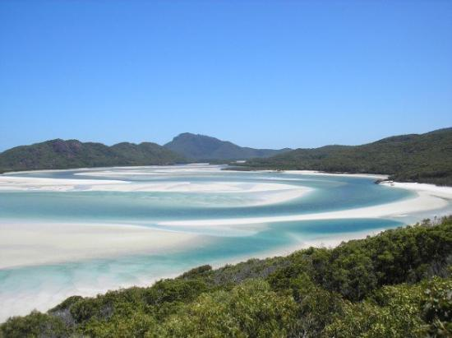
 | Нощувка в хотел Daydream Island Resort & Spa.
Ден 17 | Daydream Island – Mission Beach
13-Юни-14 | Връщане в континенталната част на Австралия и отпътуване към Tropical North Queensland. Вие сте поканение от семейство Flemming в резервата Billabong Sanctuary с гурме-обяд. Ще прекарате нощта в курорта, точно на брега на Mission Beach.  Настаняване в хотел и вечеря.  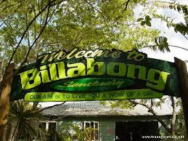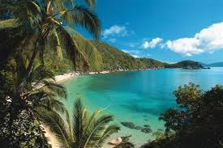
 | Нощувка в хотел Castaways Resort & Spa, Mission Beach
Ден 18 | Mission Beach – Cairns
14-Юни-14 | Изкачване на високото тропическо плато Atherton Tablelands с тучните тропически гори, водопади и езера. Първата спирка е Mamu Rainforest Canopy Walkway. Стъпаловидните пътеки, люлеещия се мост и наблюдателната кула ви дават възможност да се насладите от високо на тропическата гора със спиращи дъха гледки. Следва посещение на водопадите Millaa Millaa Falls и известното Curtain Fig Tree. Последната спирка за деня е тропическия Cairns. Настаняване в хотел.  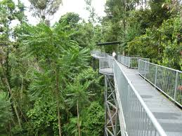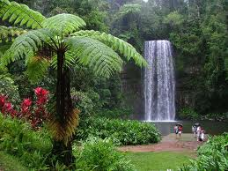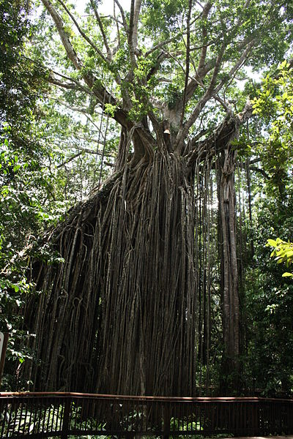
 | Нощувка в хотел Novotel Cairns Oasis Resort, Cairns
Ден 19 | Great Barrier Reef
15-Юни-14 | Круиз с катамаран през Great Barrier Reef. Насладете се на образователна презентация за кораловия риф, докато наблюдавате тропическия морски свят от подводната обсерватория и от semi-submersible craft. Възможност за гмуркане сред природното подводно чудо (осигурена екипировка). Тропически обяд на бюфет преди връщането в Cairns. Прощална празнична вечеря.  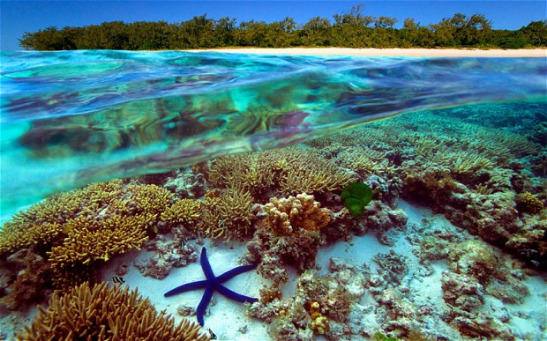
 | Нощувка в хотел Novotel Cairns Oasis Resort, Cairns
Ден 20 | Напускане на Cairns
16-Юни-14 | Свободно време до полета в 17:05 Cairns – Brisbane – Kuala Lumpur
Ден 21 | Кацане в Kuala Lumpur 05:50 ч.
17-юни-14 | Трансфер до хотела. Свободно време за почивка и разходка в Kuala Lumpur.  По желание и срещу допълнително заплащане Вечерна обиколка на забележителностите на Kuala Lumpur. Програмата на тура включва: Chinatown – китайския пазар с нощния пазар; индуиския храм TeanHau; вечерно посещение на Independence Square; фотопауза на Twin Towers; вечеря във въртящия се ресторант, разположен в четвъртата по големина телевизионна кула в света(включена в пакета); връщане в хотела.  Нощувка в хотел Furama Hotel, Куала Лумпур.  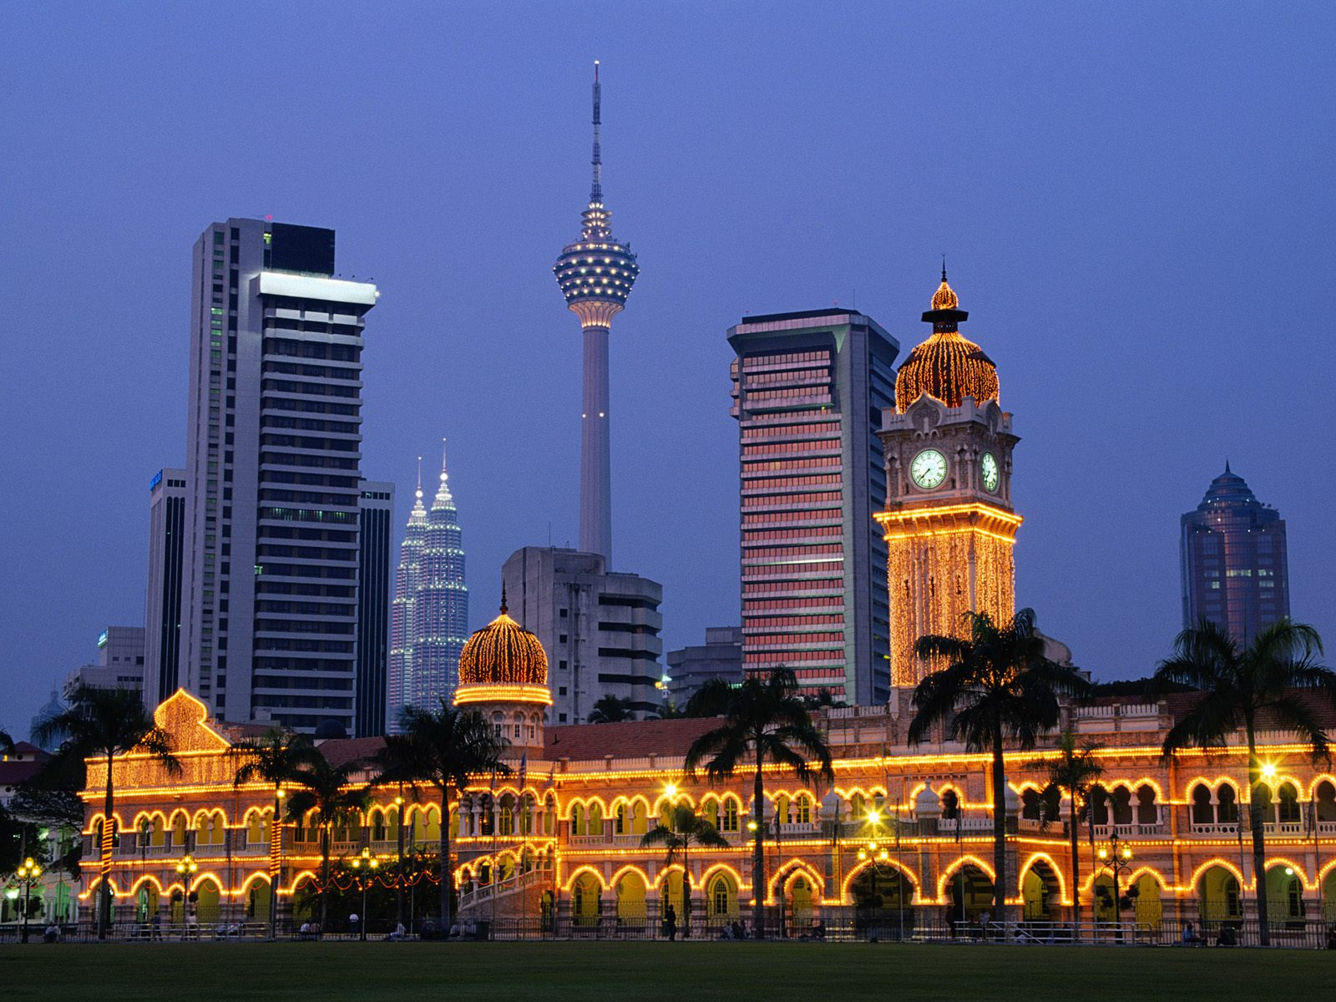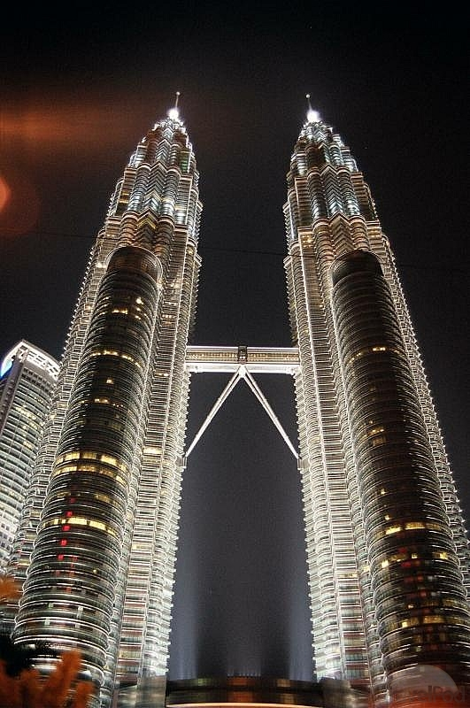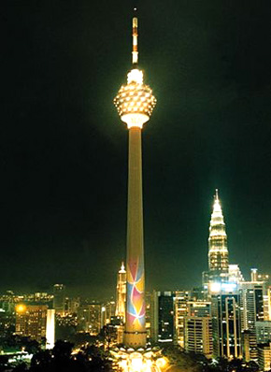
Ден 22 | Куала Лумпур
18-Юни-14 | Разглеждане забележителностите на Kuala Lumpur. Акцентите в сититура на Малоазийската столица са National Mosque, Kuala Lumpur Railway Station, Independence Square, Sultan Abdul Samad Building, the King's Palace, спирка за снимки на Twin Towers, Buddhist Temple TeanHau . Последната спирка е Batik Craft Center, за да видите отблизо как се създава батика. Батик е техника в изкуството и текстила, при която се използва восък, за да се изрисуват тъкани, картини, (Великденски) яйца и др. Трансфер до летището за полета до Истанбул.  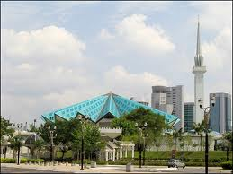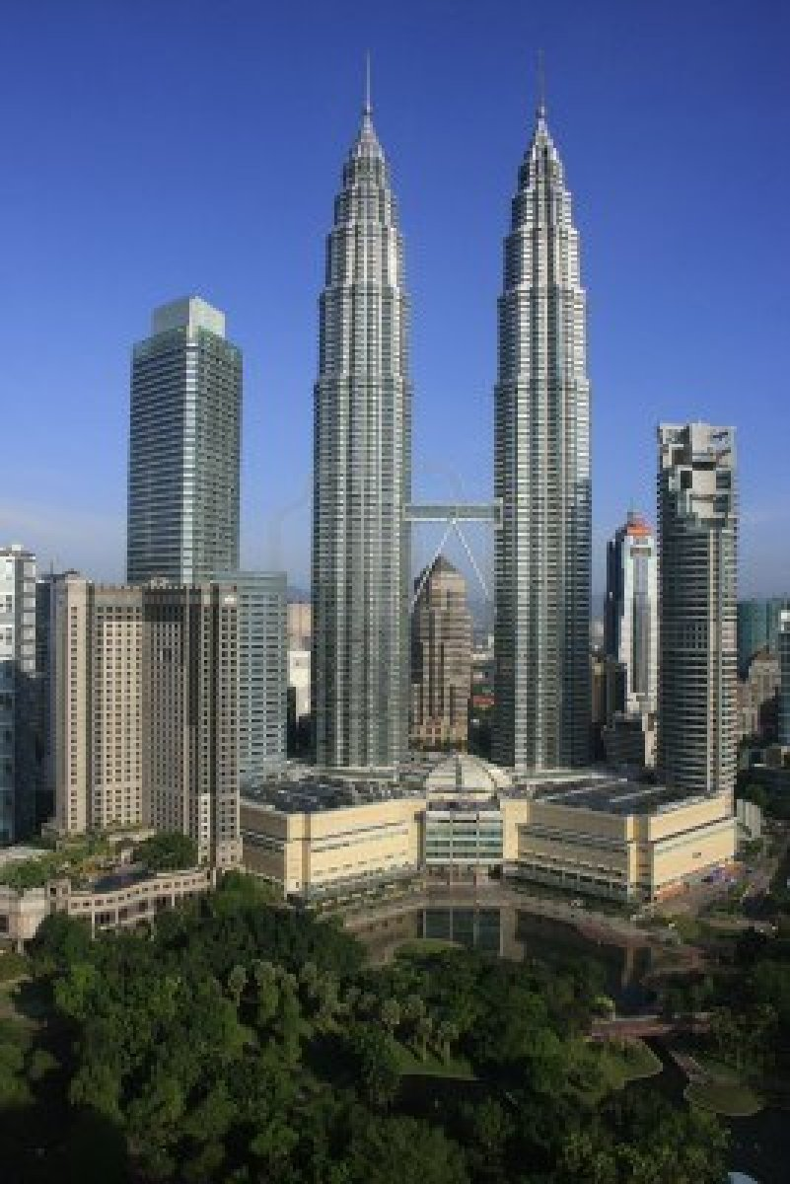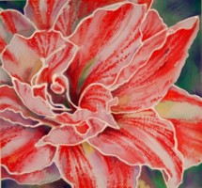
 | Нощувка в хотел Furama Hotel, Куала Лумпур
Ден 23 | Целодневна екскурзия до Malacca
19-Юни-14 | Malacca е град, разположен на западния бряг на Малайския полуостров, който малко след откриването му през 14 в. се развил като търговско пристанище за кораби от Индия и Китай. Malacca е исторически и културен център на Малайзия. Точно тук през 15 век преселници от Ява и Аче вдигат първия Малоайски султанат, просъществувал до идването на португалците. По-късно е бил последователно датска и английска колония, което е дало отпечатък върху културата, архитектурата и целия облик на града - сливането на културни елементи, характерни за Малайския архипелаг, Индия и Китай с културни компоненти от Европа.След като се разходите в града, вие ще усетите, че пътувате във времето - тесни улички, малки къщи, построени в колониален стил, антикварни магазини, укрепени крепости, религиозни сгради на различни вероизповедания и други. Турът включва обяд.  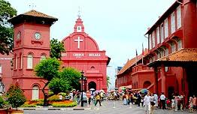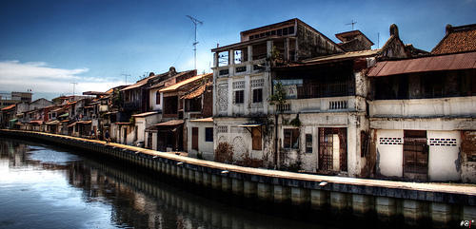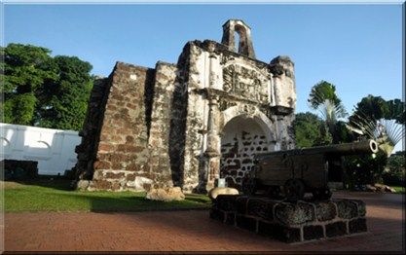
Ден 24 | Полудневна екскурзия до Putrajaya.
20-Юни-14 | Putrajaya е планов град , построен да бъде новият федерален и административен център на страната. В изкуствено създадения мегаполис работят над 1 млн. души. Тук се намират много от държавните правителствени служби с цел да се облекчи функционирането на фактическата столица на Малайзия. Това е националната и законодателна столица на страната. Градът впечатлява с красива джамия, правителствени сгради в различни архитектурни стилове, прекрасно изкуствено езеро, ултра-модерни мостове, съединяващи различните части на града. Връщане в Куала Лумпур и свободно време до трансфера за летището.  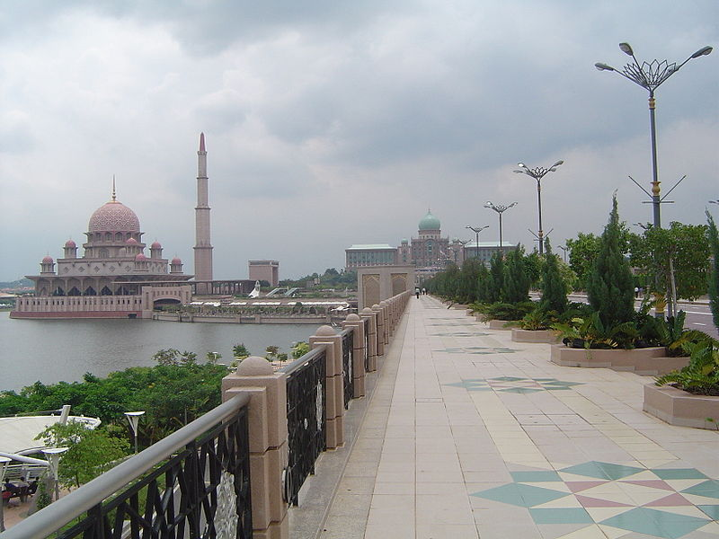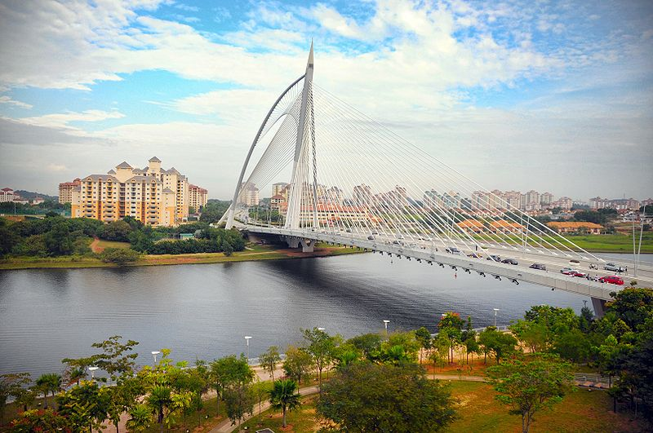
Ден 25 | Полет Куала Лумпур – Истанбул – София
21-Юни-14 | Полет в 00:30 ч. до Истанбул.

Полетно разсписание:
1 TK1028 28MAY 3 SOFIST SS1 0935 1100
2 MH 31 28MAY 3 ISTKUL SS1 1510 0635
3 MH 123 29MAY 4 KULSYD SS1 2100 0905
4 QF 655 16JUN 1 CNSBNE SS1 1705 1910
5 MH 134 16JUN 1 BNEKUL SS1 2320 0550
6 MH 30 21JUN 6 KULIST SS1 0030 0615
7 TK1027 21JUN 6 ISTSOF SS1 0730 0845
Цената на човек настанен в двойна стая
- при група от 15 до 19 човека – 5 550 евро
- при група от 20 до 24 човека – 5 150 евро

Цената на човек настанен в единична стая
- при група от 15 до 19 човека – 6 960 евро
- при група от 20 до 24 човека – 6 560 евро
Цената включва:
- Самолетни билети с включени летищни такси за полетите, описани в програмата
- Трансфери летище-хотел-летище по програмата
- 1 престой за почивка в хотел на летището на Куала Лумпур
- 6 нощувки със закуски – Сидни
- 1 нощувка със закуска - Coffs Harbour
- 1 нощувка със закуска - Gold Coast
- 2 нощувки със закуски – Noosa
- 1 нощувка със закуска, обяд, вечеря - Hervey Bay
- 1 нощувка със закуска и вечеря – Rockhampton
- 2 нощувки с 2 закуски и 1 вечеря - Daydream Island
- 1 нощувка със закуска и вечеря - Mission Beach
- 2 нощувки с 2 закуски, 1 обяд и 1 вечеря – Cairns
- 3 нощувки със закуски – Куала Лумпур
- Транспорт и водач по описаните в програмата забележителности
- Екскурзовод на руски език
- Медицинска застраховка с Асистанс и основно покритие 15 000 евро

Цената не включва:
- Горивни такси, налагани от самолетните компаниии в случай на увеличение на цените на горивата
- По желание: допълнително доплащане за ранно настаняване в хотела в Куала Лумпур на 17.06.2013
- Допълнителните екскурзии по желание
- Разходи от личен характер и индивидуални разходки
- При необходимост от съдействие при попълване и изпращане
на формуляра за Австралийска виза – такса 50 лева на човек
При отказ от виза,такса за обработка не подлежи на възстановяване.

Информация относно издаването на Австралийска виза:
- Туристическата Виза е безплатна
- Попълването и издавенето на визата става по електронна поща
- Валидност на визата , една година от датата на издаване на визата
- Валидност на паспорта трябва да има 6 месеца след напускането на Австралия

